E线 “红星照亮中国”北京五天双飞奢华纯玩之旅

- 顶级奢华主推酒店：
金茂威斯汀或金融街威斯汀
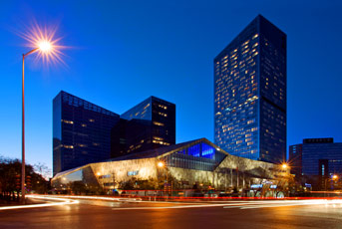
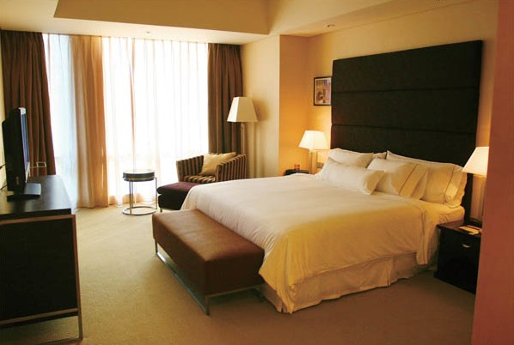
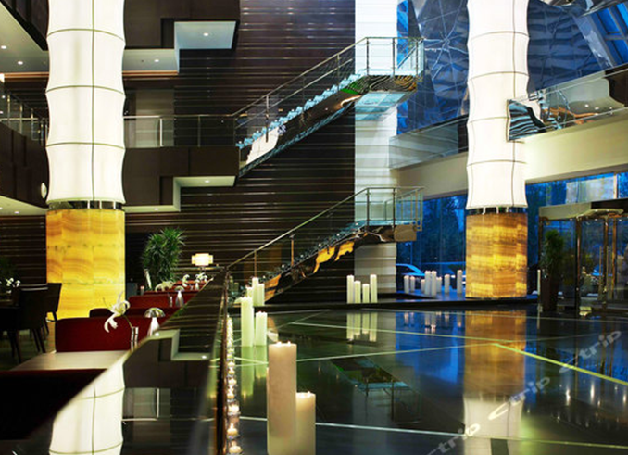
国际顶级五星酒店，酒店位于备受欢迎的三里屯娱乐区，坐拥遍布商业大厦、大使馆、国际精品店、餐厅和俱乐部的繁华地段。三里屯地区，是北京最精美的酒店之一，设计时尚且可以欣赏到迷人的城市美景，并设有舒适的天梦水疗中心供您休闲放松。
喜来登酒店
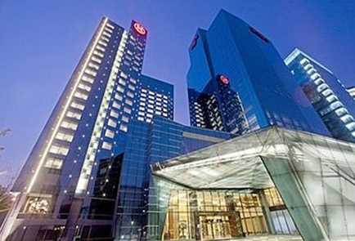
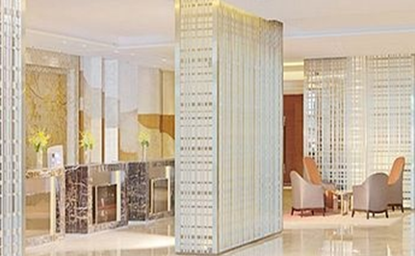
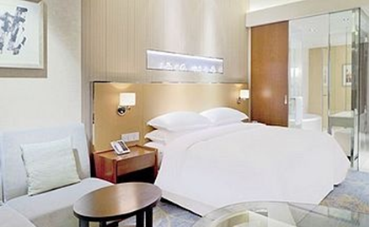

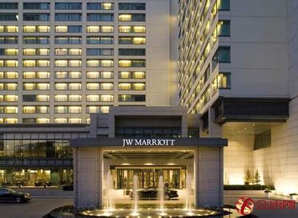
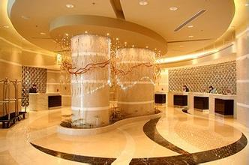
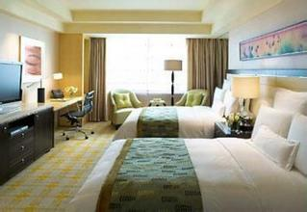
北京JW万豪酒店
北京JW万豪酒店位于朝阳区东四环CBD商业中心，华贸中心广场内，毗邻新光天地购物中心、万达广场、沃尔玛超市。
北京JW万豪酒店由著名的万豪国际管理集团管理。酒店设施豪华，所有客房均提供JW万豪品牌的全新“Revive”舒适床具，大屏液晶电视、冰箱、保险箱等基础设施一应俱全。酒店设有不吸烟客房和为满足残疾人士需要的特殊房间。酒店同时设有两间不同风味的餐厅和两间酒廊，为您带来正宗的国际美食及美酒，另具备各类大小不等会议室，异国风情的I SPA享受以及健身房等多种辅助设施，以供宾客商务休闲之需。
将台艺宫主题酒店
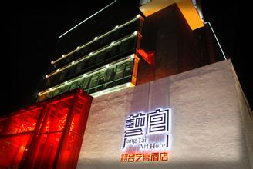
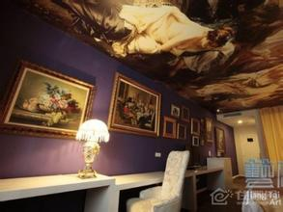
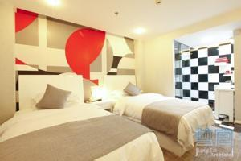
北京将台艺宫酒店位于丽都、大山电子城商圈，临近798艺术区，通过三元桥机场快轨能够快速到达首都国际机场，交通便捷。酒店整体以艺术为主题，酒店六层以京剧、歌剧、舞剧为主题，各个房间分别选用的生旦净末丑和世界著名经典歌剧舞剧为特色主题；五层整体以电影为主题，分别以各种电影题材和工种为主题的特色房间，带您走进与众不同的电影殿堂；步入四层扑面而来的是美轮美奂的中国风展示-以国画山水、陶艺、青花、景泰蓝等各具特色的中国传统工艺的艺术展示；三层又是一种田园式的大自然景观，另有完全公开的、有悖于常人生活理念的生活习惯，在采暖、物理等因素都达到满足的情况下回归自然的生活状态，还为您准备了别具一格的以律动和时尚为主题的环绕型小套房，给您一种艺术享受的休息环境。
二、行程特色：
- 独家安排：
“舌尖上的北京”：老北京焖炉烤鸭，老北京炸酱面，地道经典小吃宴，北方饺子宴，虹鳟鱼宴；
- 品质服务：
特派中国国旅总社优秀导游带团，让您和孩子感受到他们渊博的知识和优质的服务；
- 轻松游玩：
全程完整一台豪华旅游车，多项保险，承诺不套车，免受换车之苦；
- 放心纯玩：
行程所含景点门票均由各景区及国旅总社亲情赞助，故不享受各类门票优惠政策，不退门票差价（老人、学生、儿童、残疾、军警官证等各类优惠均不退差价）

三、游览特色：
- 攀登慕田峪长城：
《非诚勿扰2》 的外景拍摄地，慕田峪长城位于怀柔区境内，是北京新十六景之一。特别是正关台三座敌楼并矗，著名的长城景观箭扣、牛角边、鹰飞倒仰等位于慕田峪长城西端，是万里长城的精华所在。
- 故宫内加游----珍宝馆、钟表馆：
游览故宫，一是欣赏丰富多彩的建筑艺术，二是观赏陈列于室内的珍贵文物。置身重新开放的珍宝馆和钟表馆中，才可以真正感受到皇家文化的厚重。
- 游览中国国家博物馆：
百年来中国国家博物馆积淀了深厚的历史文化底蕴，已发展成为中国博物馆事业的旗舰。“这里是北京”系列全面开放，博物馆的历史文化内涵为您的旅程增加了精神的力量。

- 参团就赠送：
（1）、价值220元的老北京天桥堂会：
旧时，京都官僚富豪或有钱人家举办喜庆宴会时，请艺人来演出助兴，以为体面荣光，以此招待亲友，谓之堂会戏。
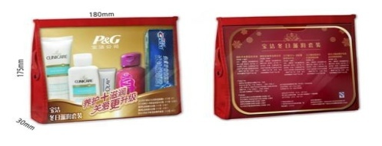
（2）、价值20元的 故宫珍宝馆+钟表馆：
欣赏价值连城的绝世珍宝
- 独家赠送：
（1）、宝洁集团高端旅行用品4件套（一间房一套）
（2）、赠送价值10元的【天安门集体彩照】一张（每个家庭一张，更多需求请另付费）

四、日程安排
天 数 | 行程安排 | 早餐 | 中餐 | 晚餐 | 住宿酒店
第一天 | 深圳—北京 | 自理 | -- | 自理 | 戴纳酒店或将台艺宫或康福瑞或阳光温特莱或泰华商务酒店或星月亮马或山水时尚或艺海商务或龙鼎华酒店或三熙青旅酒店
第二天 | 北京 | 酒店自助 | 老北京焖炉烤鸭 | 自理 | 戴纳酒店或将台艺宫或康福瑞或阳光温特莱或泰华商务酒店或星月亮马或山水时尚或艺海商务或龙鼎华酒店或三熙青旅酒店
第三天 | 北京 | 酒店自助 | 虹鳟鱼 | 炸酱面 | 威斯汀酒店或喜来登饭店或北京JW万豪酒店或国际知名豪华五星级酒店
第四天 | 北京 | 酒店自助 | 饺子宴 | 自理 | 威斯汀酒店或喜来登饭店或北京JW万豪酒店国际知名豪华五星级酒店
第五天 | 北京—深圳 | 酒店自助 | 小吃宴 | --

D1: 深圳Q北京
各位贵宾请于指定时间乘飞机前往首都北京，欢迎光临美丽时尚的北京，我社的工作人员将在第一时间迎接您的到来，并将您送往入住的酒店，为接下来精彩的行程作好准备。（参考航班ZH9968/21：40或CA1896/22：15或CZ3155/19：45，最终航班以实际出票为准！请注意导游通知的第2天早上叫早和早餐的时间）
D2: 天安门广场---故宫—-国家博物馆—毛主席纪念堂—王府井
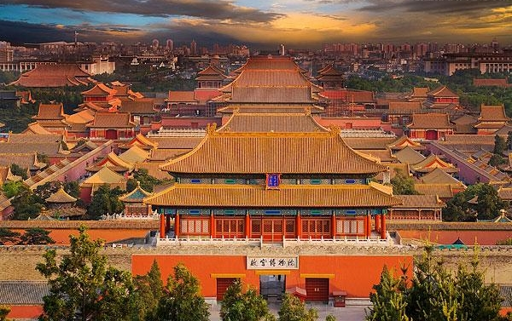
早餐后，前往全世界最大的城市广场——【天安门广场】（游览时间为2小时左右）游览，【人民英雄纪念碑，毛主席纪念堂】等（以上景点为国家公共设施，如遇国家政治活动无法参观，旅行社不予负责）。游览【国家博物馆新馆】，2007年3月至2010年底，中国国家博物馆进行了改扩建工程，馆舍总建筑面积近20万平方米，硬件设施和功能为世界一流。历时三年的改扩建工程，中国国家博物馆以崭新的面貌重新开馆。您可亲身感受到中国国家博物馆的气势磅礴。之后外观【国家大剧院】，该院由法国建筑师保罗·安德鲁主持设计，是世界最大穹顶、北京最深建筑、亚洲最大管风琴，被北京居民昵称为“蛋壳”这是一座恢弘的建筑。前往【故宫】（又称紫禁城）（游览时间2.5小时左右），故宫是明、清两代的皇宫，是无与伦比的古代建筑杰作，参观【珍宝馆】【钟表馆】，欣赏皇家收藏的各种稀世珍宝。再途经【皇城根遗址公园】，前往百年历史赫赫有名的【王府井步行街，东华门小吃一条街】（自由活动约1.5小时）。在这里可品尝全国各地的小吃，（晚餐自理）。
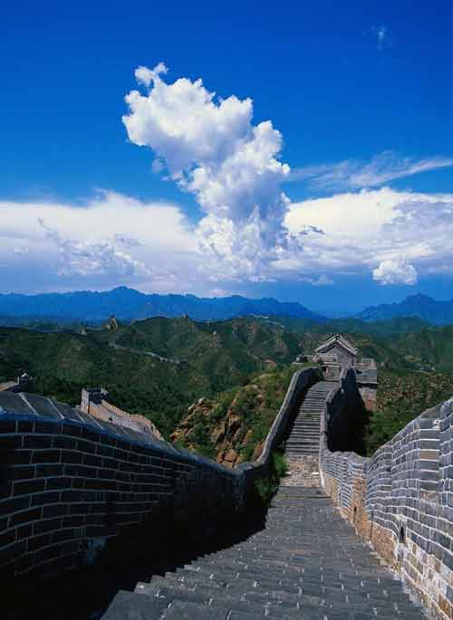
D3: 慕田峪长城—--红星二锅头博物馆----奥林匹克公园
早餐后，乘车前往游览《非诚勿扰Ⅱ》外景地之【慕田峪长城】（慕田峪长城地势较高，需要登到山顶再爬长城较辛苦，可考虑选择全程缆车上下往返长城---80元/人 自理）；之后前往【红星二锅头博物馆】博物馆坐落在北京市怀柔区北京红星酒厂内，主要分为文化展示、工艺展示两大功能区，游客可通过品尝不同品质的白酒，学习如何鉴赏白酒的好坏，做一回品酒师 。中午品尝特色农家饭虹鳟鱼，午餐后前往08年奥运会会址，进入【2008奥运村址--奥林匹克公园，近距离观看鸟巢、水立方】（游览时间40分钟）晚餐后返回酒店休息。
D4: 颐和园—-堂会—外观CCTV总部大楼新中央电视台塔楼----鲜鱼口小吃街—自由活动
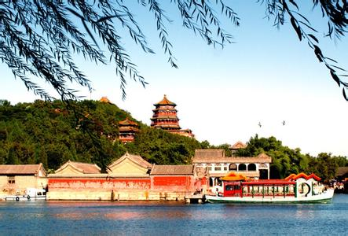
早餐后前往著名的皇家园林——【颐和园】（游览时间2小时左右）它因集中国园林之大观而驰名中外，是我国现存规模最大，保存最完整的皇家园林分钟，之后前往欣赏【老北京天桥堂会】，旧时，京都官僚富豪或有钱人家举办喜庆宴会时，请艺人来演出助兴，以为体面荣光，以此招待亲友，谓之堂会戏。外观被冠以“扭曲之门”的世界十大建筑工程的【CCTV总部大楼新中央电视台塔楼】。之后再前往【鲜鱼口小吃街】（自由活动约1.5小时），北京正阳门外，前门路东，一条拥有570年历史的鲜鱼口小吃街重新迎客。在所有入驻的商户中，老字号商户占70%，而京味老字号又占了老字号总数的70%。天兴居的炒肝，便宜坊的焖炉烤鸭，烤肉季的肉烧饼，还有炸糕辛、金糕张……老字号里的当家菜和小吃您馋不馋？别急，您马上就有幸能品尝到了。当天行程结束后，游客可选择团购其他有价值景点，景点攻略在下面表格中体现，客人可参考团购价格自愿选择，团购景点在达到一定人数后在不影响其他不安排景点的游客的前提下，提供车辆接送服务。
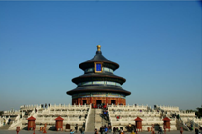
D5:南锣鼓巷---鼓楼—-天坛—-机场 Q
早餐后前往游览潮流胡同--【南锣鼓巷】（游览时间40分钟），皇城龙脉终点【鼓楼博物馆】（游览时间约40分钟）登上鼓楼领略皇城龙脉的雄伟，观看新年转运鼓表演仪式，带走皇家财气。接着前往【天坛公园】（含大门票) （游览时间为1.5小时左右） ，这里是明清两代帝王“春季祈谷，夏至祈雨，冬至祭天”的地方。游览结束后乘飞机（参考航班ZH9970/21：30或CZ3190/20：00或CA1307/20：30，最终航班以实际出票为准！）返回温暖的家。行程圆满结束!旅途愉快!

——具体行程景点的游览顺序，我社将会在不减少的前提下,根据实际情况做出适当调整！——

团费包含：
1、含往返程机票、机场建设费和燃油附加费； | 2、行程内标明景点的第一道门票（不含小门票）；
3、含5正4早，正餐八菜一汤 (10-12人一桌)  30--60元/正； | 4、前两晚入住戴纳酒店或将台艺宫或康福瑞或阳光温特莱或泰华商务酒店或星月亮马或山水时尚或艺海商务或龙鼎华酒店或三熙青旅酒店或不低于以上级别的酒店，后两晚入住威斯汀酒店或喜来登饭店或北京JW万豪酒店或或不低于以上级别的酒店，如遇单人请补单房差；
5、无购物店无自费景点； | 6、十人成团；
7、2-12周岁儿童团费含车费、早餐，正餐费； | 8、 30万元旅行社责任险；

团费不含:

1. 航空公司临时增加的燃油附加费；

2. 旅游意外保险及航空保险，建议客人报名时在我社购买；

3. 景点内小门票；行程外的自费节目及私人所产生的个人费用等；儿童超过费用

4. 由于不可抗拒原因而需要变更行程时产生的费用（包括但不限于自然灾害、航班延误或取消、车辆故障、交通意外等）。

北京地接社公司信息：
地接社名称：中国国际旅行社总社有限公司
地接社地址：北京市东城区东单北大街1号国旅大厦11楼

行程中所包含的饮食：
餐饮内容 | 参考餐厅 |  | 备注
王府井区域 | 焖炉烤鸭 |  | 可根据行程顺序适当调整，如遇旺季，排队、政策等特殊原因，导游可在不降低餐标的提前下更换用餐地点。
长城区域 | 蜀乡竹林
鸟巢区域 | 经典食苑
颐和园区域 | 沈阳老边饺子
酒店信息介绍：
酒店名称 |  | 酒店地址 |  | 酒店电话 | 备注
京茂威斯汀 |  | 北京市朝阳区东三环北路7号http://www.starwoodhotels.com/westin/property/overview/index.html?propertyID=1967 |  | （86）（10）59228888 | 房费含早，不占床需用早餐可酒店现付；
金融街威斯汀 |  | 北京市西城区金融街乙9号http://www.starwoodhotels.com/westin/property/overview/index.html?propertyID=1704&language=zh_CN&localeCode=zh_CN |  | （86）（10）66068866 | 房费含早，不占床需用早餐可酒店现付；
喜来登 |  | 北京东城区北三环东路36号http://www.starwoodhotels.com/sheraton/property/overview/index.html?propertyID=3415&EM=VTY_SI_3415_BEIJINGDONGCHENG_PROP_OVERVIEW |  | （86）（10）57988888 | 房费含早，不占床需用早餐可酒店现付；
北京JW万豪酒店 |  | 北京 朝阳区 华贸中心建国路83号 (近新光天地 )  http://www.marriott.com.cn/hotel-search/hotel-search/china.hotels/.hotels.jw-marriott-hotels-resorts-and-suites/ |  | (86)(10) 88135753 | 房费含早，不占床需用早餐可酒店现付；
戴纳酒店 |  | 北京市丰台区太平桥路华源四里甲一号（近太平桥路，威尔夏大道北门） |  |  | 房费含早，不占床需用早餐可酒店现付；
将台艺宫 |  | 北京 朝阳区 酒仙桥路甲12号 ( 望京地区 近将台西路 ) |  |  | 房费含早，不占床需用早餐可酒店现付；

行程中包含景点介绍：
景点名称 | 景区介绍 | 游览时间 | 注意事项
【天安门广场】 | 世界最大的城市中心广场，占地面积44万平方米。北京的中心地标广场。 | 2小时 | 当天行程为北京中轴线的景点，基本以步行为主，而且很多地方都是单行道也不允许随便停车。故等车的时间相对较长，走路的时间也相对较多，请提前做好心理准备
【毛主席纪念堂】 | 毛主席纪念堂在部分日期可能关闭，属政策性规定（以纪念堂告示牌为准），请谅解。毛主席纪念堂为免费开放景点, 如无法参观不作退款。周一闭馆，星期二至星期日：上午8:00—12:00对外开放（以纪念堂告示牌为准） | 30分钟 | A,须凭有效证件免费排队入场，并接受安全检查。 B,衣着得体、脱帽瞻仰。穿背心、拖鞋者谢绝入内。C,严禁携带背包、相机、摄像机、饮料等物品入场。 D,关闭手机或将手机调至静音。
【故宫】 | 原名“紫禁城”，全世界最大，保存最完整，格局最完美的皇家建筑宫殿群，领略中国皇家建筑文化及风水文化之精髓。 | 2小时 | 故宫占地面积大，所有行程均需步行参观，所以请穿舒适的鞋子，院落错综复杂，请跟好导游。
【景山公园】 | 皇家园林，明崇祯帝自缢之所。登上万春亭，可一览故宫全景。观赏迎春花和含苞待放的牡丹花 | 40分钟 | 台阶较多，上下注意安全。
【王府井】 | “金街”，位于故宫东侧长安街以北。中国第一条商业步行街。 | 1.5小时 | 如在此购物请选择正规商场。勿在地摊购买烤鸭，存食品安全隐患。
【八达岭长城】 | 八达岭长城是中国古代伟大的防御工程万里长城的重要组成部分，是明长城的一个隘口。八达岭长城是明长城向游人开放最早的地段，八达岭景区以其宏伟的景观、完善的设施和深厚的文化历史内涵而著称于世。 | 2小时 | 台阶较多，上下注意安全。
【奥林匹克公园】 | 2008年全世界目光共同聚焦之地。国家耗资近35亿打造的全世界最大的主会场—“鸟巢”及游泳比赛和跳水比赛主场馆“水立方”均在此处。 | 1小时 | 非法经营纪念品和非法经营照相的商贩较多，注意不要与其发生摩擦。
【颐和园】 | 原名“清漪园”，清代皇家三山五园之一。乾隆的江南，慈禧的万寿园，皇家夏宫。是皇家园林和江南园林结合的典范。 | 2小时 | 面积大，步行参观多，所以请穿舒适的鞋子，院落错综复杂，请跟好导游。
【天坛公园】 | 明清时皇帝冬至祭天，春分祈谷，秋雨之地。园内拥有古树为北京众园林之冠。 | 1.5小时 | 有园中园门票，且为3个景点的联票，每人20元。
【CCTV新址】 | 2007年世界十大建筑奇迹。建筑师的理念为“扭曲之门”。 |  | 东三环交通繁忙地段，无法近距离临时停车。
行程中包含景点介绍：
景点内容 | 参考价格 | 备注
恭王府+胡同游 | 市场价格150元每人 团购价90元每人 | 旅行社提供游客团购价格，超过全团人数三分之二以上的可负责接送服务，每个景点需另附车费每人10元，团购三个景点以上赠送长安街夜游。游客如有需求可提前告知导游，方便客人团购，丰富行程。同时请游客在团购景点确认单上签字确认。
大型国际杂技表演 | 市场价格180元每人起 团购价80元每人
欢乐谷金面王朝 | 市场价格180元每人起 团购价90元每人
孔庙+国子监 | 市场价格90元每人 团购价60元每人
温馨提示:
- 客人如自行在景区内或自由活动期间的购物行为，请要求开具发票以保证您的利益，此类购物与旅行社无关。
- 如客人全体提出自愿自费增加行程以外其他景点及旅游项目时敬请参加者配合导游签署全体自愿确认书。与旅行社及导游无关，不视为自费推荐景点。
- 外籍人士报名需知：我社收客价是以内宾价格核算，持护照等非国人之外籍游客，根据当地酒店及景区的规定，入住酒店和游览景点时需补交一定金额，请客人在报名时自行补人民币200元/人。
- 游客从事爬山（长城）、滑雪、骑马、漂流、游泳、攀岩等具有人身危险性的活动和自由活动时一定要根据自身的健康状况来自主决定，老人和孩子应有家人陪同不能单独活动；游客在活动期间不遵守规定、自身过错、自由活动期间内的行为或者自身疾病引起的人身和财产损失责任自负，旅行社不承担责任。
- 行程当中的特色餐，或会根据当时的情况做相应的调整；由于南北方饮食习惯不同，口味等都可能不同，部分客人可能吃不惯，敬请海涵。
- 途中可能对行程先后顺序作出调整，但不影响原定标准及游览景点；如遇旅行社不可控制因素（如塌方、塞车、天气、航班延误、车辆故障等原因）造成行程延误或不能完成景点游览，本社负责协助解决或退还门票款，由此产生的费用自理，本社不承担由此造成的损失及责任。（游览顺序调整提示）
- 团费中包含每人每天一张床位，行程中团队住宿如出现单男单女时，团友应听从及配合导游安排住房，或在当地补足单房差。
- 出团时请务必带上有效身份证件，请自备防晒用品，晕车药，常用的药品(预防感冒,腹泻等疾病)等；贵重物品随身携带，以免丢失，请不要在车内吸烟、吐痰或丢弃垃圾；旅途中不要过量饮酒，自由活动时，请结伴出行，不要走的过远，请注意保管好自己的财物，如有财物丢失，旅行社不承担责任。
- 为防范风险，减少自然灾害、意外事故等意外事件给游客带来的损失，建议每位游客都要购买旅游意外险（我司具有中国保险监督管理委员会颁发的《保险兼业代理许可证》，游客可从业务人员处购买意外险。）
- 我司已依法购买了旅行社责任保险，因旅行社责任引发的事故，每位国内游客最高赔偿限额30万元人民币。
- 请您认真填写意见单，希望通过您的意见单我们更好地监督当地的接待质量，您的意见单也将是行程中发生投诉的处理依据！
- 我们会在出发前1天通知客人准确出团航班时间及入住的酒店名称。

北京一年平均气温参考表：
一月 | 二月 | 三月 | 四月 | 五月 | 六月 | 七月 | 八月 | 九月 | 十月 | 十一月 | 十二月
-3.7 | -0.7 | 5.8 | 14.2 | 19.9 | 24.4 | 26.2 | 24.9 | 20.0 | 13.1 | 4.6 | -1.5
